**第9周作业**

题目：计算机结构与低级编程语言的探究

学院：数据科学与计算机学院

班级：软件工程3班

姓名：牛凌宇

学号：17343091

日期：2018.12.25

**目录**

* 实验目的
* 实验工具
* 实验步骤及结果
* 实验小结

**一、实验目的**

1. 理解冯·诺伊曼计算机的结构
2. 理解机器指令的构成
3. 理解机器指令执行周期
4. 用汇编编写简单程序

**二、实验工具**

简单 CPU 仿真工具 Pippin CPUSim

下载虚拟机，并在校园网下载win7.ova.rar文件，删除后缀名.rar，得到开放虚拟化格式开发程序包win7.ova，双击导入虚拟机，得到CPU 仿真工具 Pippin CPUSim。

下载链接:

http://ss.sysu.edu.cn/~pml/se121/2016fall/exp/_downloads/win7.ova.rar

**三、实验步骤**

1. 运行并调试cpusim，准备实验。

2. 完成任务1

3. 完成任务2

**任务 1：简单程序**

1. 打开网页 The PIPPIN User's Guide ，然后输入 Program 1：Add 2 number。

如图：

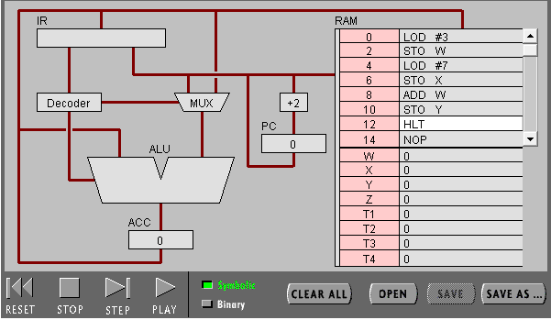

2. 点step after step。观察并回答下面问题：

1. PC，IR 寄存器的作用。

PC（program counter)：存放下一条要执行的指令的寄存器；

IR（instruction register）：存放当前执行的指令的寄存器。

2. ACC 寄存器的全称与作用。

ACC(Accumulator，累加器)：用于存放操作数或运算结果。

3. 用“LOD #3”指令的执行过程，解释Fetch-Execute周期。

PC读取指令LOD #3，传至IR，译解指令，加载3至ALU，缓

存至ACC，PC计数+1。

4. 用“ADD W” 指令的执行过程，解释Fetch-Execute周期。

PC读取指令ADD W，传至IR，译解指令，从W地址读取数据加载进ALU，从ACC读取数据加载到ALU，两者相加结果

缓存进ALU。

5. “LOD #3” 与 “ADD W” 指令的执行在Fetch-Execute周期级别，有什么不同。

LOD #3不需要从内存中读取数据。

3. 点击“Binary”,观察回答下面问题

1. 写出指令 "LOD #7" 的二进制形式，按指令结构，解释每部分的含义。

LOD #7 的二进制形式为00010100 00000111，前八位数字为命令，后八位为操作数，命令第四位数字为1说明操作数为数据而非地址，后四位0100为操作码，说明操作为加载数据。

2. 解释 RAM 的地址。

RAM每个位置都有唯一的编号，该编号即为其地址。

3. 该机器CPU是几位的？（按累加器的位数）

8位。

4. 写出该程序对应的 C语言表达。

int a = 3; int b = 7; int c = a + b;

**任务 2：简单循环**

1. 输入程序Program 2，运行并回答问题：

输入如图：

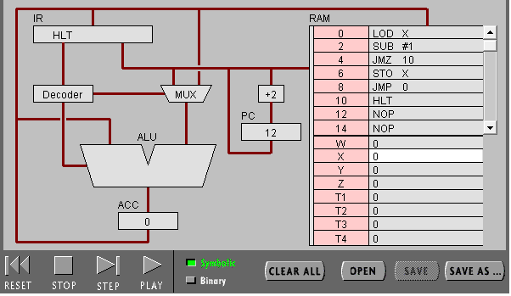

1. 用一句话总结程序的功能。

若X储存的值 > 0，则将X的值依次减1直至X = 0，若X

<= 0，则将X的值一直减1。

2. 写出对应的 c 语言程序.

int a;

while (a<=0) {

a = a – 1;

}

while (a>0) {

a = a – 1;

}

2. 修改该程序，用机器语言实现 10+9+8+..1 ，输出结果存放于内存 Y.

修改后代码如下:

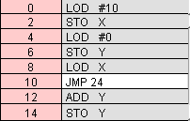

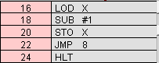

1. 写出 c 语言的计算过程。

int x = 10;

int y = 0;

while (x > 0) {

y += x;

x --;

}

2. 写出机器语言的计算过程。

如汇编代码所示。

3. 用自己的语言，简单总结高级语言与机器语言的区别与联系。

高级语言设计为人能识别的语句，编程难度更低，低级语言直接操作硬件，执行效率高，但不易维护，高级语言需要转化为低级语言才能被机器执行。

**四、实验小结**

通过本次实验了解到：

1. 冯·诺伊曼结构是一种将程序指令存储器和数据存储器合并在一起的电脑设计概念结构。包括输入设备，输出设备，中央处理器（控制器与算数逻辑单元），内存部件，辅助存储设备等主要部件；

2. 机器指令的基本构成由操作指令与操作数构成，由操作指令决定寻址模式，操作数可以是数据，也可以是地址，操作指令包含操作码，是硬件预设的最基本几种运算的编号。

3. 机器指令执行周期为读取-译解-获取数据-执行指令的周期。

4. 简单的汇编程序的编写，同时注意到汇编具有平台相关性，可移植性较低。